**电路/系统测试：**

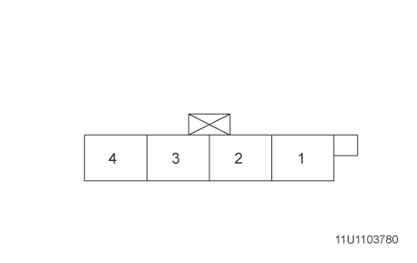

1. 将点火开关置于OFF位置，断开K77遥控门锁接收器的线束连接器。

2. 将点火开关置于OFF位置，车门关闭，等待30秒钟。测试低电平参考电压电路端子1和搭铁之间的电阻是否小于50欧。

如果大于规定范围，则测试低电平参考电压电路是否开路/电阻过大。如果电路测试正常，则更换K9车身控制模块。

3. 检查并确认B+电路端子4和搭铁之间的测试灯点亮。

如果测试灯未点亮，则测试B+电路是否对搭铁短路或开路/电阻过大。

4. 测试串行数据电路端子3和搭铁之间的电压是否在4-6伏之间。

如果高于规定范围，则测试串行数据电路是否对电压短路。如果电路测试正常，则更换K9车身控制模块。

如果低于规定范围，则测试串行数据电路是否对搭铁短路或开路/电阻过大。如果电路测试正常，则更换K9车身控制模块。

5. 断开K9车身控制模块处的X1和X2线束连接器。

6. 测试串行数据电路端子27和搭铁之间的电压是否低于1伏。

如果高于规定范围，则测试串行数据电路是否对电压短路。

7. 点火开关置于OFF位置，测试串行数据电路端子27和搭铁之间的电阻是否为无穷大。

如果不是规定的值，则测试串行数据电路是否对搭铁短路。

8. 测试K9车身控制模块端子27X2和K77遥控门锁接收器端子2之间的电阻是否小于2欧。

如果大于规定范围，则测试串行数据电路是否开路/电阻过大。

9. 如果所有电路测试都正常，则更换K77遥控门锁接收器。